PROIECT DIDACTIC DE SCURTĂ DURATĂ
Modulul: ,,Design Vestimentar”
Clasa: a VIII-a
Subiectul lecției: Realizarea schiței proiect
Unitatea de competență: 3.1. Modernizarea și transformarea articolelor vestimentare, folosind diverse tehnici
Profesor: Pascalova Cristina
Instituția: Liceul Teoretic „Iulia Hasdeu”
Tipul lecției: Lecție de formare a capacităților de aplicare a cunoștințelor
Obiectivele (operaționale ale) lecţiei:
O1- Să determine specificul realizării schițelor (pentru realizarea decorului/transformării/creării articolelor vestimentare)
O2- Să stabilească aspectele de care trebuie să ținem cont la realizarea schițelor;
O3- Să realizeze o schiță a articolului vestimentar pe care urmează să-l decoreze/transformăre/creeze;
O4- Să identifice modalitățile de transferare a schiței pe articol/țesătură;
O5- Să autoaprecieze lucrarea proprie și să aprecieze lucrările colegilor
Metode și procedee didactice: Dialogul dirijat; conversația; explozia stelară; explicația; analiza; demonstrația; activitate practică/exercițiul;
Resurse didactice: Manual (p. 94-95); imagini demonstrative; prezentare Canva; resuse digitale: (tabletă grafică/telefon/ calculator); resurse pentru schița realizată manual: foi, creioane colorate/acuaerelă, carioca, creion simplu; https://www.canva.com/design/DAGLCzzRmH8/R
wOarBc_0od8dc7M7tfDA/view?utm_content=DAGLCzzRmH8&utm_campaign=designshare&utm_medium=link&utm_source=editor
Forme de organizare: frontală, în grup; individuală
Strategii de evaluare: evaluarea curentă (fără calificative), autoevaluarea, evaluarea reciprocă

Demersul Didactic
Etapele lecției | O’ | Activități de predare-învățare-evaluare | Timp | Strategii didactice | Forma de organizare
Evocare  Organizarea clasei/Captareaatenției | O1 | Verificarea prezenței. Organizarea spațiului de lucru. Analizați imaginile propuse (anexa 1) și identificați ce este reprezentat. Deduc subiectul lecției (Realizarea schiței). Enunțarea subiectului lecției și a obiectivelor. | 2 | Conversația  Dialogul dirijat  Anexa 1 | Frontală,  Individuală
Actualizarea cunoștințelor/ | O1  O2 | Pentru a identifica ce cunosc despre realizarea schițelor se propune o activitate de grup. Explozia stelară. Formulați întrebări privind specificul realizării schițelor (Repartizarea elevilor în 5 echipe) Gr 1- Ce?; Gr 2 -Cine?; Gr 3- De ce?; Gr 4- Unde?  Gr 5- Cum? Adresarea reciprocă a întrebărilor. Discuții. Concluzii | 4 | Dialogul dirijat  Explozia stelară, Anexa 2 | Frontală  În grup
Realizarea sensului | O1  O2  O2  O3  O4  O3 | Citesc tema din manual, (p.94-95). Definirea termenului ,,schiță”  Notarea termenului în caiet. Analizarea metodei de realizare a schiței propusă în manual (pentru crearea/transformarea articolului). Descrierea modului de realizare și a etapelor. -Cum credeți pentru decorarea articolului, vom urma aceeași metodă?  De ce aspecte ținem cont la realizarea schiței? Discuții.  Explicarea modalităților de realizare a decorului și a aspectelor de care trebuie să ținem cont la realizarea schițelor (conceptul; specificul tehnicii/metodei de decorare/transferare; necesitatea unor detalieri tehnice; respectarea principiilor compoziționale și estetice; modul de realizare: digital sau manual; PPT, anexa 3)  Prezentarea imaginilor corespunzătoare și analizarea fiecărui aspect în parte. Discuții. - Cum credeți cum poate fi transferată schița pe articolul vestimentar. Explicarea modalităților de transfer (cu pixul care se șterge/pigment solubil în apă/permanent; cu hârtie termică; pânza care se dizolvă în apă; cu hârtie de carbon(indigo), hârtie de calc). Selectarea de către fiecare elev a tehnicii în care urmează să realizeze articolul. Activitate practică. Realizarea schiței viitorului articol (digital: dacă posedă unele aptitudini tehnice sau manual) în culori, cu unele detalieri tehnice (dimensiuni, mostre de materiale, etc). Explicarea situațiilor în care unele aspecte proiectate nu pot fi realizate tehnic sau nu sunt compatibile cu unele metode. Revederea acestor aspecte. Ghidarea elevilor și intervenția la necesitate | 32 | Explicația,  Analiza,  Demonstrația,  Conversația,  Observația,  Imagini demonstrative  Prezentare canva,  https://www.canva.com/design/DAGLCzzRmH8/RwOarBc_0o-d8dc7M7tfDA/view?utm_content=DAGLCzzRmH8&utm_campaign=designshare&utm_medium=link&utm_source=editor  Anexa 3-21  Exercițiul/activitate practică, Resuse digitale: (tabletă grafică/telefon/ calculator) Resurse pentru schița realizată manual: Foi, creioane colorate/acuaerelă, carioca, creion simplu | Frontală  Frontală  Individuală  Diferențial  Frontală
Reflecție | O5  O4 | Prezintarea schițelor. Aprecierea reciprocă a schițelor și propunerea modalităților de îmbunătățire a acestora. (în baza aspectelor înaintate). Discutarea posibilităților de implementare în practică a schițelor propuse. Identificarea celor mai reușite schițe. Selectarea modalităților de transferare a schiței pe articol. (2-3 schițe care vor fi realizate în tehnici diferite) Concluzii. | 6 | Evaluarea reciprocă,  Reflecția proactivă  Conversația | Frontală,  Individuală  Diferențial
Extindere | O4 | Anunțarea temei pentru acasă: Finisarea schiței și atașarea acesteia în portofoliul de progres. Selectarea resurselor materiale pentru transferarea schiței pe articol (în baza proiectului) | 1 |  | Frontală
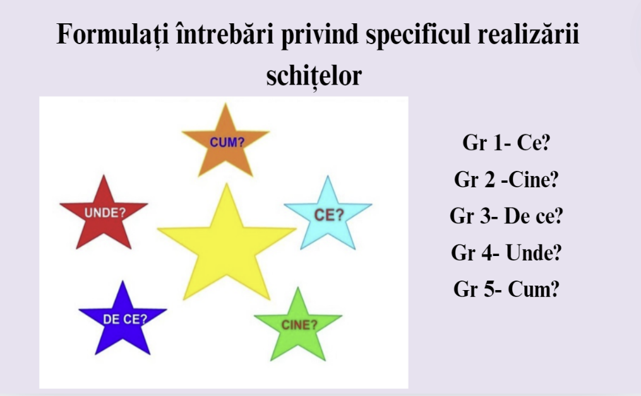
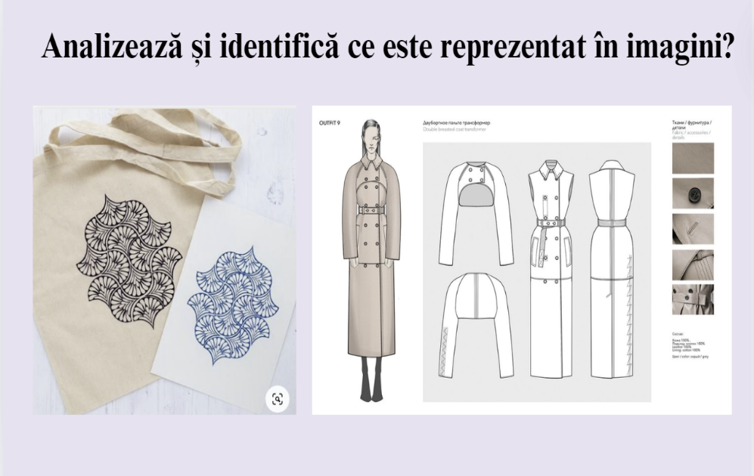
Anexa 1 Anexa 2

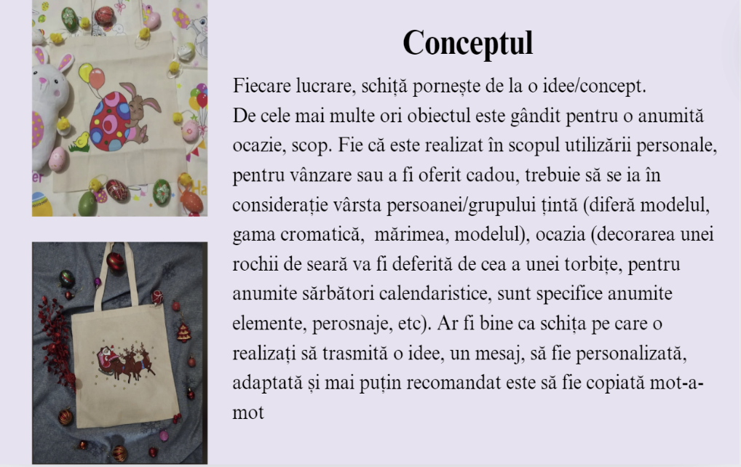
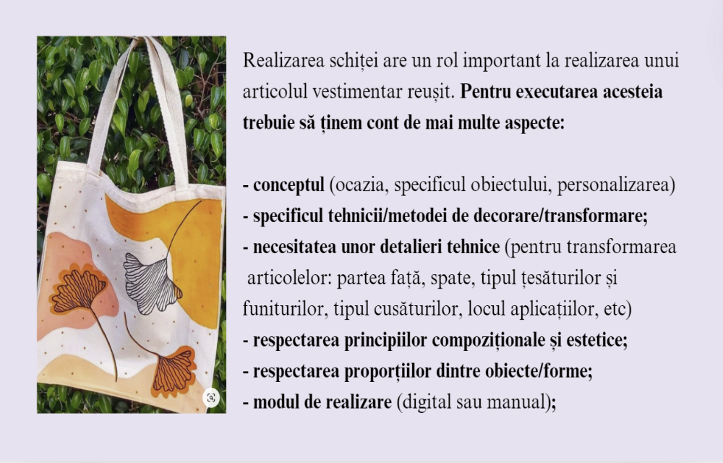
Anexa 3 Anexa 4
Ââ

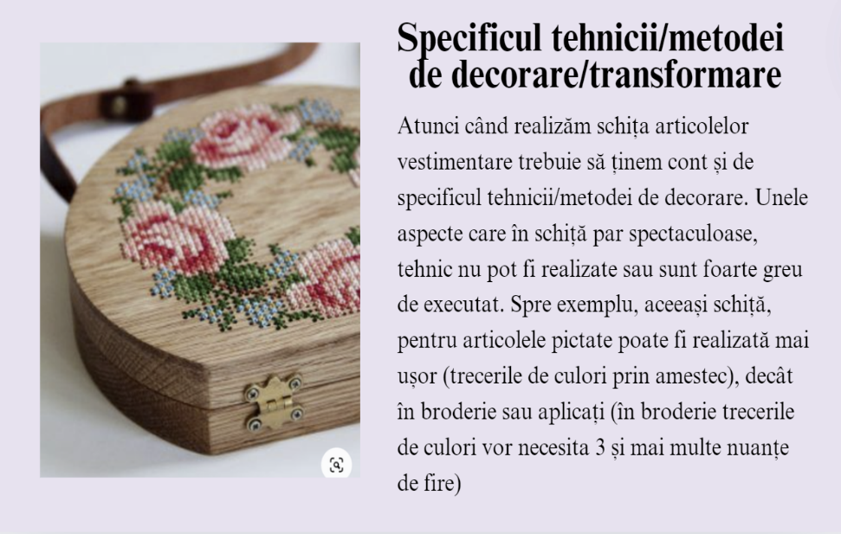
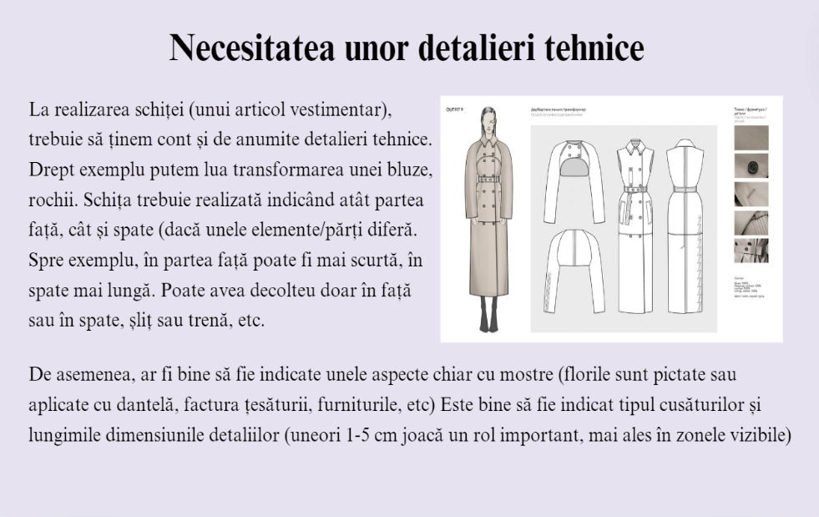
Anexa 5 Anexa 6
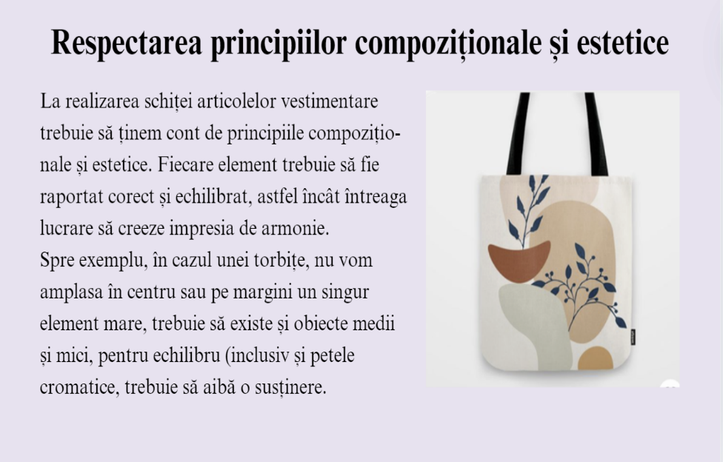
Anexa 7 Anexa 8
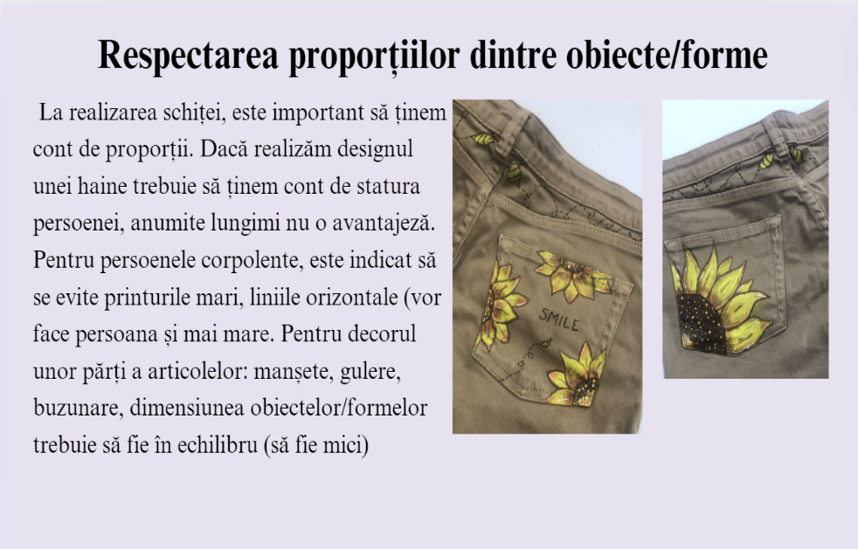

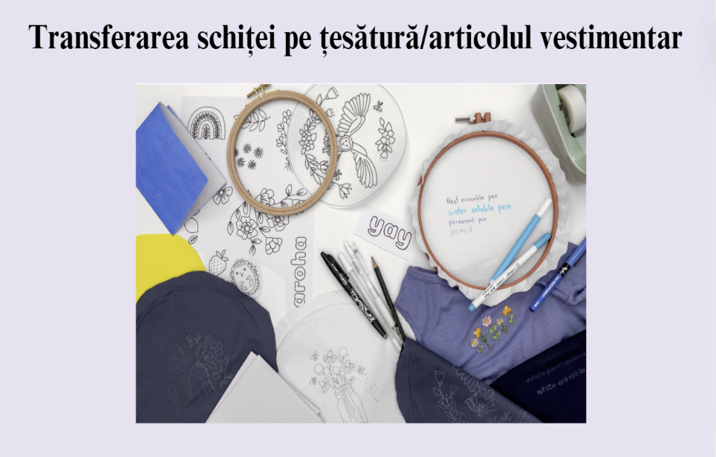
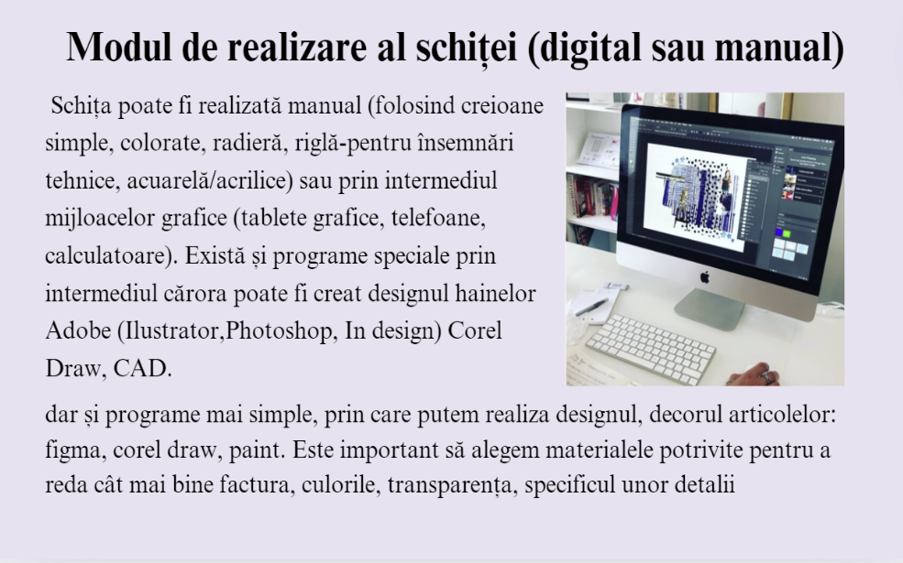
Anexa 9 Anexa 10

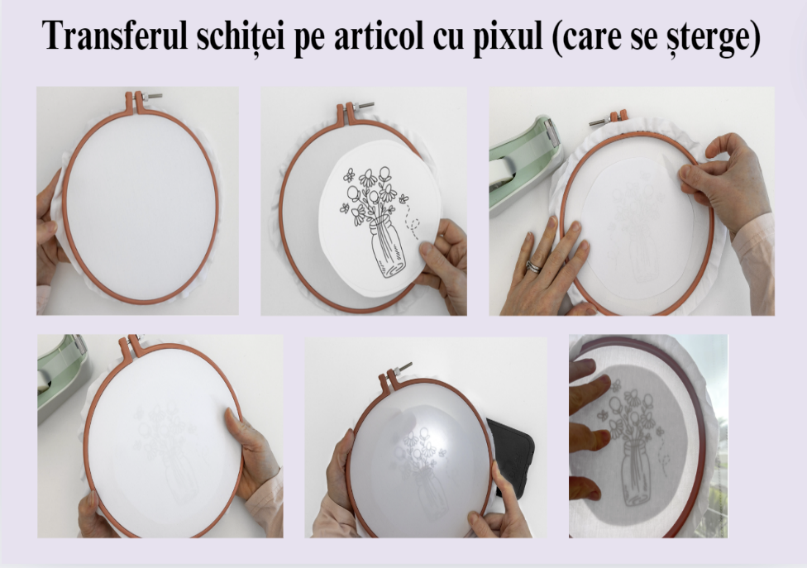
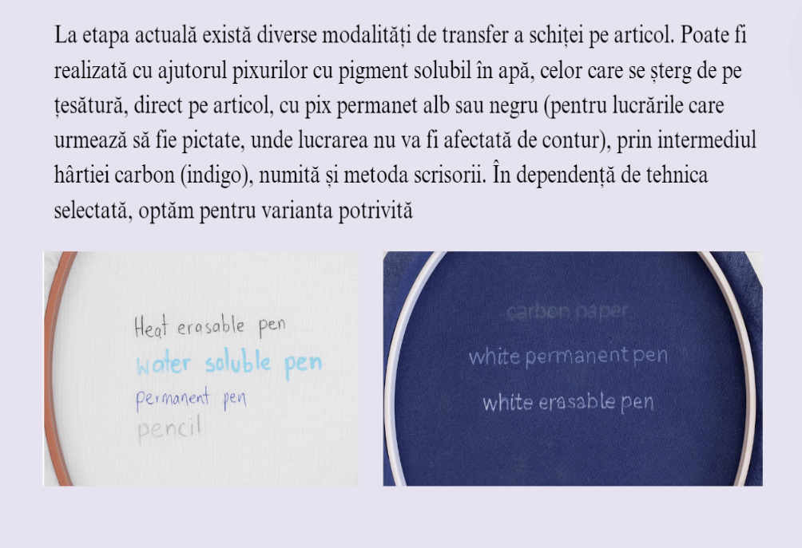
Anexa 11 Anexa 12

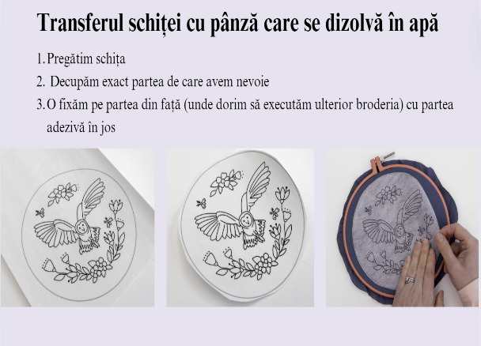
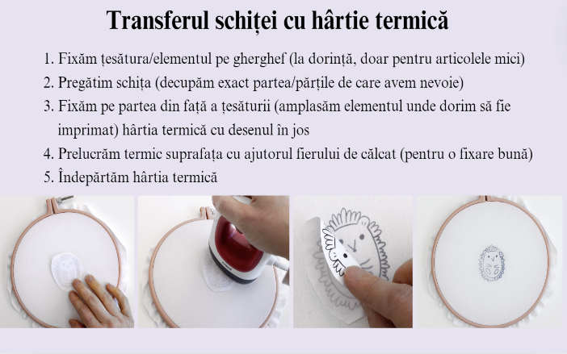
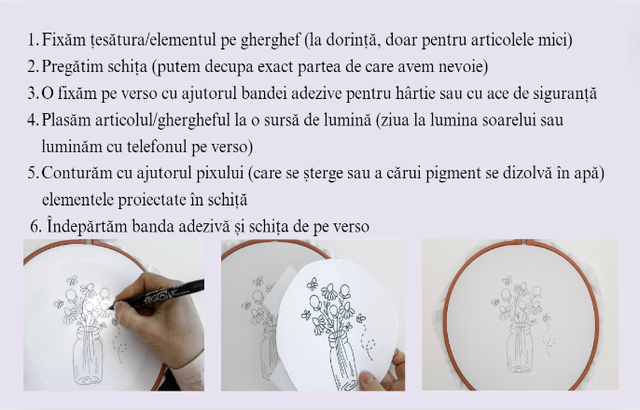
Anexa 13 Anexa 14 Anexa 15

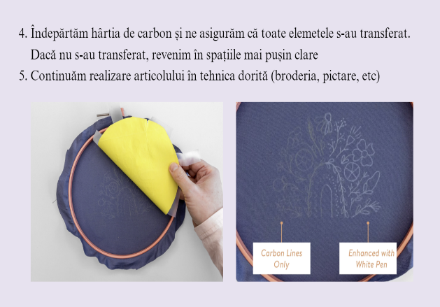
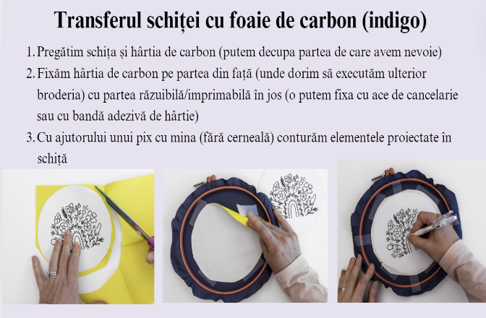
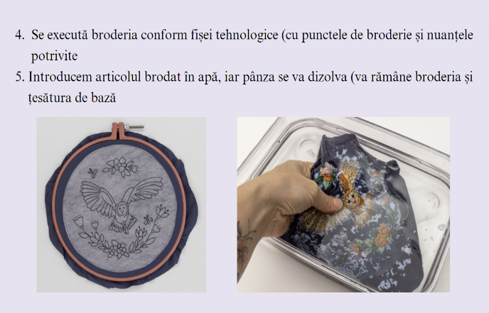
Anexa 16 Anexa 17 Anexa 18

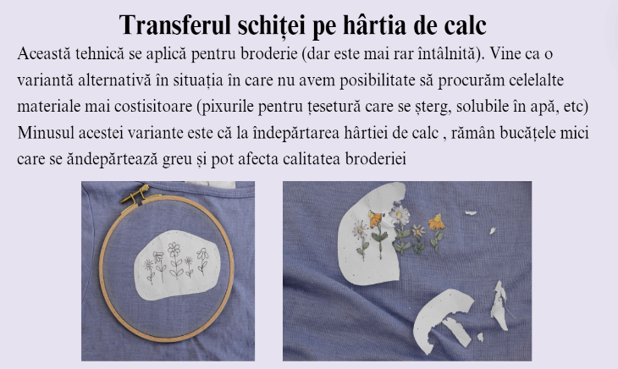
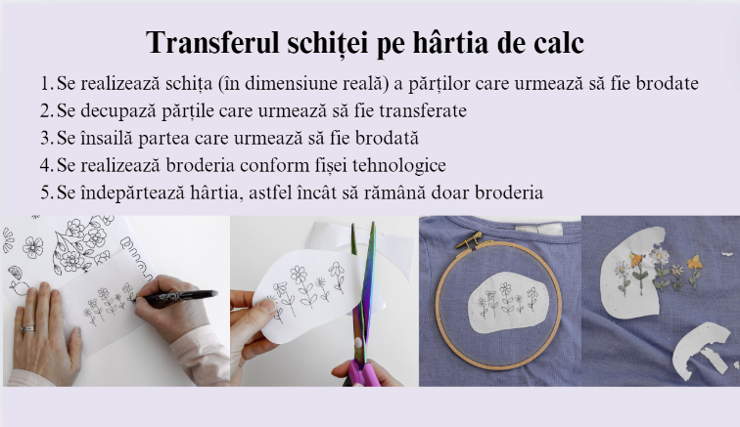
Anexa 19 Anexa 20 Anexa 21
